ZENITH presenta en Tianjin a su nuevo embajador
El evento celebrado el 23 de agosto de 2018 en Tianjin ante un público de periodistas, invitados VIP y amigos de la firma supuso la primera aparición de Eason Chan como nuevo embajador de ZENITH. En el acto se desveló el vídeo de la campaña y durante la velada también tuvo lugar la presentación en China del Zenith Defy El Primero 21 Full Diamonds.

Zenith creó para la ocasión una atmósfera futurista, con un discreto fondo negro, para acompañar a los invitados hacia la nueva era de la relojería mientras les mostraba, en una experiencia envolvente, el vídeo de la nueva campaña «Into the Second». Protagonizado por Eason Chan como imagen de la marca en Asia, ofrece una deslumbrante interpretación del concepto musical del artista en cuanto a ritmo, tempo, pasión y dedicación, atributos que Zenith comparte en el campo de la relojería. El tema «Into the Second» combina de manera innovadora la imagen de un reloj de sol, prototipo de los relojes en la historia de la humanidad, con el pulso de un metrónomo y un monólogo de Eason Chan, en el marco de una historia cuidadosamente elaborada. La presentación, de ritmo vertiginoso y realizada con medios de alta tecnología, fue conducida de forma conjunta por el nuevo embajador y por el CEO de ZENITH, Julian Tornare, donde e incluyó el lanzamiento del Defy El Primero 21 Full Diamonds.

La melodía se encuentra con el movimiento
Cuando se trata de crear música, una tarea que requiere tiempo y atención al detalle, ningún sacrificio es excesivo para Chan, que afirma: «Además de la pasión por la música que siempre he sentido, asumo el compromiso de ayudar a la gente a apreciar el valor de hacer que cada segundo cuente». Zenith comparte una filosofía similar. Desde el legendario movimiento de alta frecuencia El Primero hasta el milagroso Defy, un cronógrafo con precisión de centésimas de segundo, Zenith ha expandido constantemente los límites de la relojería suiza durante más de 150 años a través de creaciones que han sido revolucionarias.

Accionado por un nuevo movimiento de cronógrafo con precisión de centésimas de segundo, el revolucionario El Primero 21 Full Diamonds lleva la sofisticación a un nuevo nivel. Su intrincado mecanismo interno se complementa con un bisel engastado con cinco quilates de deslumbrantes diamantes.

En la rueda de prensa, Julien Tornare señaló: «Damos las gracias a Eason Chan, así como a todos los presentes, por acompañarnos en esta ocasión tan especial. Durante el siglo pasado, Zenith ha demostrado que para destacar como pionero en un campo se precisan una devoción y una pasión sin fisuras».

Para mantener la vocación que distingue a Zenith de interpretar el tiempo mediante sus propios lenguajes, el evento también estuvo marcado por la inauguración de una exposición itinerante que narra la evolución del tiempo. La exposición, que ofrece una amplia y excepcional perspectiva de Zenith y su trayectoria de 150 años, finaliza el 26 de agosto para, a continuación, viajar a Wuhan, Chengdú, Beijing y Hong Kong.

ZENITH: El futuro de la relojería suiza
Desde 1865, Zenith se ha guiado por la autenticidad, el atrevimiento y la pasión a la hora de superar los límites de la excelencia, la precisión y la innovación. Poco después de su fundación en Le Locle por el visionario relojero Georges Favre-Jacot, Zenith se ganó el reconocimiento del sector por la precisión de sus cronómetros, con los que ha ganado 2333 premios de cronometría en siglo y medio de existencia: un récord absoluto. Famosa por su legendario calibre El Primero de 1969, que permite medir tiempos cortos con una precisión de una décima de segundo, la Manufactura ha desarrollado desde entonces más de 600 variantes de movimientos. Actualmente, Zenith ofrece con el Defy El Primero 21 una nueva y fascinante perspectiva de la medición del tiempo, incluido el cronometraje de las centésimas de segundo, así como una nueva dimensión en la precisión mecánica con el reloj más preciso del mundo: el Defy Lab del siglo XXI. Impulsado por el legado —nuevamente reforzado— de una orgullosa tradición de pensamiento dinámico y vanguardista, Zenith está escribiendo su futuro… y el futuro de la relojería suiza.

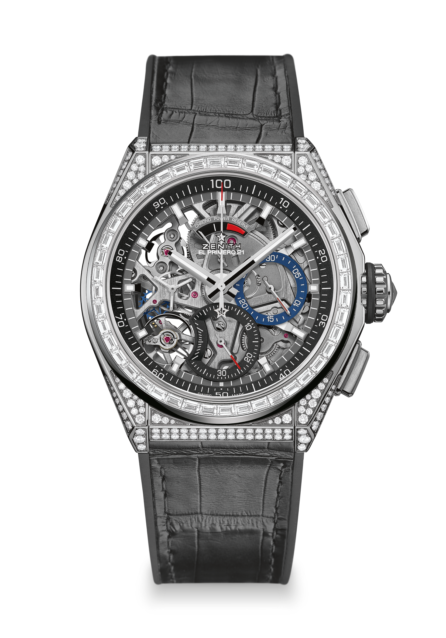
DEFY EL PRIMERO 21 FULL DIAMOND
DETALLES TÉCNICOS

Referencia: 32.9000.9004/78.R582

Nuevo movimiento del cronógrafo a la centésima de segundo
Exclusiva rúbrica dinámica de una revolución por segundo
Un escape para el reloj (36.000 alt/h - 5 Hz)
Un escape para el cronógrafo (360.000 alt/h - 50 Hz)
Certificación cronométrica

MOVIMIENTO
El Primero 9004, automático
Calibre: 14 ½ ``` (Diámetro: 32 mm)
Altura: 7,9 mm
Componentes: 293
Rubíes: 53
Frecuencia de 36.000 alt/h (5 Hz)
Reserva de marcha de 50 horas aprox.
Masa oscilante especial con motivo satinado-cepillado circular

FUNCIONES
Función de cronógrafo a la centésima de segundo
Indicación de la reserva de marcha del cronógrafo a las 12 horas
Indicación central de horas y minutos
Segundero pequeño a las 9 horas
- Aguja de cronógrafo central
- Contador de 30 minutos a las 3 horas
- Contador de 60 segundos a las 6 horas

CAJA, ESFERA Y AGUJAS
Caja de titanio con diamantes
Bisel de titanio engastado con diamantes talla baguette
Diámetro: 44 mm
Diámetro de la abertura: 35,5 mm
Altura: 14,50 mm
Cristal: Cristal de zafiro abombado con tratamiento antirreflectante en ambas caras
Fondo: Cristal de zafiro transparente
Estanqueidad: 10 ATM
Esfera: Esqueletizada
Índices: Rodiados, facetados y recubiertos de Super-LumiNova®
Agujas: Rodiadas, facetadas y recubiertas de Super-LumiNova®

CORREA Y HEBILLA
Caucho negro revestido de piel de caimán negra
Doble cierre desplegable de titanio

ENGASTE DE GEMAS
Caja: 288 diamantes VVS talla brillante
Bisel: 44 diamantes VVS talla baguette
Quilates: 5 quilates aprox.

